Murilo C. Ferreira

**FICHAMENTO - OT 09 - Introdução a Back-End**

Revisar os fichamentos a seguir, e complementar se sentir necessidade:

○ **Aplicação cliente-servidor**

Uma aplicação onde as regras de negócio, os cálculos mais avançados e os contatos com o Banco de Dados são feitos em um servidor; enquanto as operações visuais e de entrada e saída são realizadas pelo navegador do usuário.

**○ Apache Tomcat**

TomCat é um servlet Java — um tipo de programa em JavaScript que define como essas solicitações de servidor são tratadas. Ele também atua como um ambiente de servidor HTTP para hospedar páginas estáticas, embora ele seja menos eficaz que o Apache ou o NGINX para essa função.

**○ HTML**

HTML é uma linguagem de marcação utilizada na construção de páginas na Web, que gera documentos HTML que podem ser interpretados por navegadores.

**○ CSS**

Cascading Style Sheets é um mecanismo para adicionar estilos a uma página web, aplicado diretamente nas tags HTML ou ficar contido dentro das tags <style>.

**○ JavaScript**

JavaScript é uma linguagem de programação que permite ao desenvolvedor implementar itens complexos em páginas web.

**○ jQuery**

jQuery é uma biblioteca livre que contém funções da linguagem de programação JavaScript que interage com páginas em HTML, desenvolvida para simplificar os scripts executados/interpretados no navegador de internet do usuário.

**● URL**

**○ O que é**

O Uniform Resource Locator, é um termo técnico que foi traduzido para a língua portuguesa como "localizador uniforme de recursos". Um URL se refere ao endereço de rede no qual se encontra algum recurso informático, como por exemplo um arquivo de computador ou um dispositivo periférico.

**○ Como é composta**

As URL's são compostas por: scheme, subdomínio, top-level domain, Second-level domain e subdiretório.

**● Servlets**

**○ Definição**

Para a IBM (2024),

*“servlets são programas Java™ que usam o Java Servlet Application Programming Interface (API). Você deve empacotar servlets em um arquivos WAR (Web Application Archive) ou módulo da Web para implementação no servidor de aplicativos”*

O autor explica que os servlets são executados em um servidor web habilitado para Java e ampliam as funcionalidades desse servidor, de forma semelhante aos applets, que funcionam em um navegador e aumentam suas capacidades.

Os servlets podem gerar conteúdo dinâmico para páginas da web, permitir o acesso a bancos de dados, atender a múltiplos clientes simultaneamente e filtrar dados. Nas discussões sobre servidores de aplicativos, o foco geralmente está nos servlets HTTP, que servem clientes baseados na web.

Os servlets podem ser configurados como arquivos de boas-vindas. Recursos que não são servlets só serão acessíveis se o atributo fileServingEnabled estiver definido como true no arquivo de extensões IBM, ibm-web-ext.xmi, localizado no diretório WEB-INF de cada módulo web, ou ao usar uma ferramenta de montagem para definir essa propriedade no arquivo .war de origem. O processamento de arquivos de boas-vindas está ligado ao atendimento de conteúdo estático, portanto, o atributo fileServingEnabled é configurado no módulo web.

**○ Papel na Programação Java para web**

Segundo Santos (2018), devido à natureza orientada a objetos do Java, os servlets são representados também como objetos na programação. Portanto, cada servlet é um objeto Java que recebe as requisições HTTP do cliente e retorna uma página HTML.

**○ Exemplo de uso**

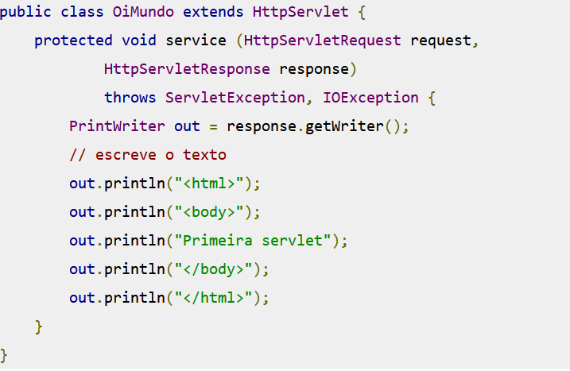

**Fonte:** Santos(2018)

**○ Vantagens e Desvantagens**

Segundo Nômade Digital(2024), uma das grandes vantagens dos Java Servlets é a portabilidade. Por serem escritos em Java, eles podem ser executados em qualquer servidor web que suporte a especificação Servlet. Além disso, os Servlets são extremamente eficientes e escaláveis, o que os torna perfeitos para aplicações web de grande escala. Outra vantagem dos Servlets é a sua integração com outras tecnologias Java, como JSP (JavaServer Pages) e EJB (Enterprise JavaBeans), facilitando o desenvolvimento de aplicações web complexas.

Apesar de suas vantagens, os Java Servlets também possuem algumas desvantagens. Uma delas é a complexidade no desenvolvimento, especialmente para desenvolvedores iniciantes. Além disso, em aplicações de grande porte, os Servlets podem ser difíceis de manter devido à sua natureza procedural e à falta de separação de responsabilidades. Por fim, para aplicações web simples e de pequeno porte, os Servlets podem não ser a melhor opção, já que tecnologias mais leves e modernas, como frameworks MVC (Model-View-Controller), podem ser mais adequadas.

**● Servidores de aplicação web**

**○ Definição**

De acordo com WK Technology (2024), um servidor de aplicação é um tipo de programa utilizado para armazenar e processar dados, tornando-os acessíveis a computadores conectados a uma rede. Esse sistema permite que qualquer computador possa acessar o repositório de dados a qualquer momento e de qualquer lugar.

Além disso, um servidor de aplicação é responsável por manter e processar dados, disponibilizando-os para usuários conectados a um computador. Como mencionado anteriormente, os servidores de aplicação são empregados para armazenar dados, executar tarefas e gerenciar recursos.

Portanto, os servidores de aplicação são comumente utilizados para executar funções como compartilhamento de arquivos e bancos de dados, segurança, firewall, publicação, proxy, VPN e streaming de vídeo.

**○ Papel na Programação Java para web**

De acordo com CL9 (2019), como um servidor de aplicação é um programa que pode ser executado por um servidor para gerenciar aplicações acessíveis por usuários remotos, ele permite que esses usuários obtenham informações em tempo real.

Dessa forma, o servidor de aplicação processa todas as requisições feitas pelos usuários e facilita a comunicação entre esses usuários e os dados armazenados no banco de dados.

Além disso, esse tipo de servidor mantém a aplicação em funcionamento e disponível para o usuário final. Isso significa que ele executa as ações necessárias para garantir que o programa opere corretamente.

Portanto, um sistema de aplicações é um servidor que executa aplicações de computador para fornecer serviços e suporte a outros computadores, permitindo que mais pessoas utilizem essas aplicações.

Em resumo, um servidor de aplicação é a infraestrutura de hardware e software que gerencia o fluxo de dados e serviços entre o usuário e o computador, controlando e administrando a aplicação de software.

**○ Exemplo de como funcionam as aplicações Web (explicando o fluxo de funcionamento desde uma solicitação do lado cliente até o recebimento por ele da resposta gerada pelo servidor, preferencialmente com uma imagem e texto descritivo)**

De acordo com Sacramento (2022), uma aplicação web opera utilizando a infraestrutura da internet, portanto, é essencial entender primeiro como a web funciona.

Os sites são armazenados em servidores. Quando um usuário acessa um site via um endereço URL, ele se conecta automaticamente a um servidor DNS (que possui uma lista de domínios), que então localiza o IP correspondente ao site.

Em seguida, o site envia as informações necessárias para o usuário baixar. Assim, o usuário pode interagir com a plataforma, enviando informações, alterando e salvando novos dados, entre outras ações.

Por exemplo, ao acessar o site de uma rede social, o usuário inicialmente envia uma solicitação para abrir a página. O servidor encontra o endereço e responde enviando as informações necessárias para o download.

Depois, o usuário encontra um formulário de login. Ao preencher e enviar suas informações, o sistema verifica o banco de dados onde estão armazenadas as informações de todos os usuários registrados. Se houver uma correspondência, o sistema permite o acesso e solicita ao servidor as informações da página principal, com os dados específicos daquela conta. Esse pacote de informações é então enviado para o usuário baixar.

Se não houver correspondência, o sistema retorna à página do formulário de login, indicando um erro. Uma vez logado, o usuário pode realizar diversas ações, como publicar uma imagem, interagir em posts de amigos, adicionar novos amigos, etc. Todas essas interações envolvem o envio de requisições entre cliente e servidor.

**○ Responda à pergunta: Qual servidor web utilizaremos nesse projeto?**

Apache Tomcat

**REFERÊNCIAS**

IBM. **Servlets**. 2024. Disponível em: https://www.ibm.com/docs/pt-br/was/9.0.5?topic=applications-servlets. Acesso em: 10 jun. 2024.

SANTOS, Vinicius dos. **Servlets**: tutorial básico sobre os "mini-servidores" java. Tutorial básico sobre os "mini-servidores" Java. 2018. Disponível em: https://www.computersciencemaster.com.br/o-que-sao-servlets-em-java/. Acesso em: 10 jun. 2024.

DEVMEDIA. **Fundamentos de Servlets**. 2024. Disponível em: https://www.devmedia.com.br/fundamentos-de-servlets/3573. Acesso em: 10 jun. 2024.

NOMADE DIGITAL. O Que É. **Java Servlets**. Disponível em: https://www.nomadedigitalw.com/glossario/o-que-e-java-servlets/. Acesso em: 10 jun. 2024.

WK TECHNOLOGY. **Servidores de Aplicação**: o que são e como funcionam?. O que são e como funcionam?. Disponível em: https://wktechnology.com.br/servidores-de-aplicacao-o-que-sao-e-como-funcionam/. Acesso em: 10 jun. 2024.

SACRAMENTO, Gabriel. **Aplicação web**: o que é, diferença para website, como funciona e mais. o que é, diferença para website, como funciona e mais. 2022. Disponível em: https://rockcontent.com/br/talent-blog/aplicacao-web/#02. Acesso em: 11 jun. 2026.